ГОСУДАРСТВЕННЫЙ ИСТОРИЧЕСКИЙ МУЗЕЙ

РОССИЙСКАЯ ГЕНЕАЛОГИЧЕСКАЯ ФЕДЕРАЦИЯ

ИСТОРИКО–РОДОСЛОВНОЕ ОБЩЕСТВО В МОСКВЕ

РОССИЙСКОЕ ДВОРЯНСКОЕ СОБРАНИЕ

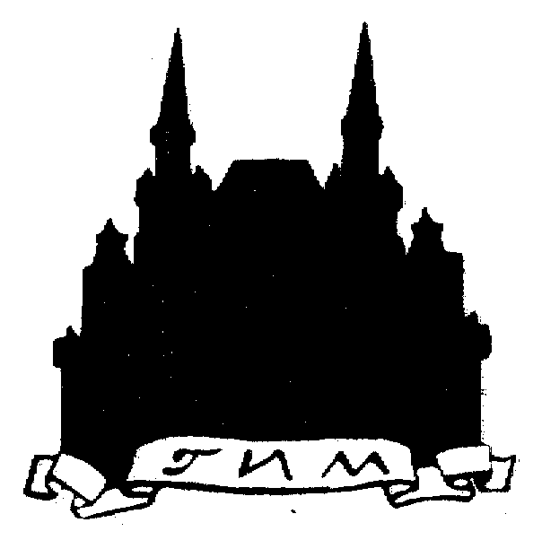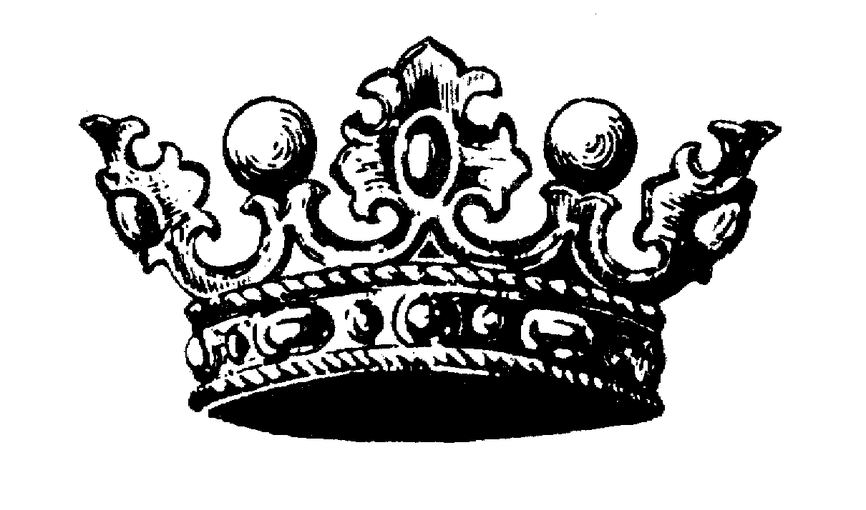

XXI САВЁЛОВСКИЕ ЧТЕНИЯ

ГЕНЕАЛОГИЯ ДУХОВЕНСТВА

(к 700-летию со дня рождения
преп. Сергия Радонежского).

Москва, Исторический музей,
5–6 декабря 2014 г.
.
5 декабря 2015г. (пятница)

10–00 – 10–50. Регистрация участников

11–00. Открытие чтений.

Приветствие директора Исторического музея Алексея Константиновича Левыкина.
Приветствия организаторов и гостей конференции.
Вручение наград Российской генеалогической федерации.

Утреннее заседание (11–30 – 13–30).

1. Реснянский Сергей Иванович, профессор, д.и.н., зав. кафедрой (Российский государственный университет дружбы народов, Москва). Сергий Радонежский в контексте духовного пространства второй половины XIV в».
2. Закатов Александр Николаевич, к.и.н., доцент, директор Канцелярии Главы Российского Императорского Дома (МГУГК, Москва). «Роль Российского Императорского Дома в межнациональном и межконфессиональном диалоге».
3. Матисон Андрей Викторович, к.и.н., зав. отделом (Центральный государственный архив города Москвы, Москва). «Изучение генеалогии православного духовенства России в конце XIX - начале XXI вв.».
4. Сахаров Игорь Васильевич, канд. геогр. наук, 1-й вице-президент и д.чл. МГА, президент РГО, директор Института генеалогии при РНБ (ИГ РНБ, РГО, С.-Петербург). «Из дворян - в священники, из священников - в дворяне: Несколько примеров преодоления межсословных границ».
5. Бибиков Валерий Владимирович, президент СВРТ, член общественного совета при Федеральном архивном агентстве, член совета РГФ (СВРТ, ИРО, Москва), Зайцев Геннадий Арнольдович (СВРТ, Тула) «Тайна рождения святой Матроны Московской». (Докладывает В.В. Бибиков).
6. Аруцев Юрий Иванович (СВРТ, ИРО Москва, ЯрИРО Ярославль) Презентация книги «Философские аспекты генеалогии».

Перерыв (13–00 – 14–00).
Вечернее заседание (14-00 – 17-00)
7. Абрамян Рафаэл Михайлович (Армянское ИРО, ИРО, Москва). «Аргутяны (Аргуташвили) – наследственные епископы Санаина в XV – XVIII вв.».
8. Лукьянова Анна Евгеньевна (ИРО, Москва). «К 200-летию со дня рождения святителя Феофана (Говорова), затворника Вышенского».
9. Рыхляков Вадим Николаевич (РГО, С.-Петербург). «Салмановы: церковнослужители и служители муз».
10. Акиньшин Александр Николаевич, проф., д.и.н. (Воронеж). «Генеалогия рода священников Пятницких Воронежской епархии».
11. Магер Наталия Петровна (Общество изучения русской усадьбы, Общество ревнителей православной культуры, ИРО, ОИРУ) «История рода Ясенецких-Войно, предков святителя Луки».
12. Успенские Нина Васильевна и Владимир Львович (Нижний Новгород) «Особенности работы в ЦАНО. Методы и способы исследования генеалогии духовенства на примере отдельных родов».
13. Новикова Нина Вячеславовна (РГО, С.-Петербург). «Генеалогия протоиерея Понтия Рупышева».
14. Ковалева Светлана Сергеевна (УИРО, СВРТ). «Жизнь, деятельность и родословная священника Рязанской епархии И.Я. Смирнова».
15. Думин Станислав Владимирович, вед.н.с. ГИМ, президент РГФ, председатель ИРО, д.чл. и генеральный секретарь МГА (ГИМ, ИРО, РДС, Москва). «Новые священнические династии после 1917 г.: род святейшего патриарха Кирилла».

В 17-00 состоится заседание Совета Российской генеалогической федерации (для членов Совета – официальных представителей обществ и генеалогических центров).

6 декабря 2014 г. (суббота)
Утреннее заседание (10–30 – 13–00).

1. Виноградов Михаил Алексеевич (РДС). «Родословная рязанских священнослужителей Виноградовых».
2. Шекшуева-Георгиевская Тамара Владимировна, автор и руководитель проекта «Синодики Тульской губернии», председатель Тульского Историко-краеведческого общества (Тула). «Альбом родословий Тульской епархии. История и современность».
3. Катаев Алексей Михайлович (ИРО). «Вятский род Катаевых - Кедровых в XVI - XXI вв.».
4. Морозов Борис Николаевич, к.и.н., д.чл. МГА (Археографическая комиссия РАН, ИРО, РДС, Москва). «Генеалогические связи рода Морозовых (Усть-Сысольский уезд Вологодской губернии) с родами духовенства. XVII-XXI вв.»
5. Алявдин Григорий Игоревич, к.физ-мат.н., секретарь ИРО, секретарь Герольдии Е.И.В. (ИРО, РДС, Москва) «Эпизоды семейной жизни пензенского священнического рода Алявдиных на протяжении века».
6. Каллистов Всеволод Викторович, главный специалист отдела технико-экономических исследований, анализа и экспертизы Технологического филиала ОАО «Концерн Росэнергоатом» (СВРТ, РДС, ЭГООМИ «Мы-вместе!», Электросталь). «Православное духовенство Поволжья. История родов Каллистовых и Юрасовых».
7. Баутдинов Гамэр Анварович (Союз журналистов России, Землячество нижегородских татар, Москва). «Шаджара» как исторический источник. Об одной из родословных нижегородских мулл».
Перерыв (13–00 – 14–00).
Вечернее заседание (14-00 – 17-00)
8. Мороховец Михаил Андреевич, к.техн.н. (СВРТ Москва) «Стрешневы из Костромской губернии: священники и дворяне».
9. Захарова Инна Евгеньевна, к.и.н. зам. директора по научной работе музея-усадьбы Н.Г. Чернышевского (Саратов) «К вопросу о происхождении рода саратовского протоиерея Г.И. Чернышевского (1793-1861)».
10. Поротикова Любовь Николаевна, учитель истории и обществознания (МБОУ «Раздорская СОШ им. А. П. Гужвина», (Астраханская область с. Раздор). «Священники Гамбуровы Астраханской губернии» (Докладывает Юлия Владимировна Стриганова).
11. Соколов Юрий Игоревич, д.э.н., профессор Московского государственного университета путей сообщения (СВРТ, Кашинско-Калязинское землячество Москва). «Генеалогия духовенства Новгородской епархии: источники и результаты (на примере рода Левочских)».
12. Разумов Сергей Александрович, аспирант Московского государственного областного университета (Москва). «Генеалогические аспекты духовенства Волоколамского уезда в XIX - начале XX в.»
13. Фещенко Ирина Рустамовна (СВРТ, КурИРО, Москва). Презентация книги Владимира Соколова «Старообрядческие фамилии восточного Подмосковья. История поиска и находок».
14. Думин Станислав Владимирович, вед.н.с. ГИМ, президент РГФ, председатель ИРО, д.ч. и генеральный секретарь МГА (ГИМ, ИРО, РДС, Москва). «Священнослужители с «редкой фамилией». Мои предки Семёновы в Орловской и Херсонской епархиях».
15. Попова Валентина Петровна (Калязинское землячество, Москва). «Генеалогия священнослужителей рода Чекаловых Тверской губернии».
16. Кулаковская Ольга Юрьевна, доцент Петрозаводского ГУ, президент ГО Карелии (ПГУ, КГО, Петрозаводск). «Церковнослужители Олюшкины из деревни Пелусозеро Колодозерского погоста Пудожского уезда Олонецкой губернии (по архивным данным и по семейным воспоминаниям) Как их принадлежность к духовному сословию отразилась на судьбе потомков в наше время» (суббота).
17. Уборский Андрей Вадимович (Общество потомков участников Отечественной войны 1812 г., Москва). «Священник Спасской церкви села Уборы Стефан Стефанов Гуриновский – 200 летняя история рода».

Чтения состоятся в лектории Главного здания Исторического музея (Красная площадь, д. 1). Вход по спискам.

